Návštěvníci táborské zoo popřejí velbloudici Frídě k devátým narozeninám
12. 3. 2025, Tábor – Velbloudice Frída patří k oblíbeným zvířatům táborské zoologické zahrady, což jistě potvrdí všichni účastníci zážitkového programu ošetřovatelem na den. Ráda se nechává rozmazlovat a hýčkat, k čemuž bude mít o víkendu speciální příležitost. Oslaví totiž své deváté narozeniny. Všichni, kdo chtějí Frídě poblahopřát osobně, budou mít příležitost tuto sobotu 29. v jednu hodinu po poledni. Ve 13:00 totiž začne speciální narozeninové komentované krmení.
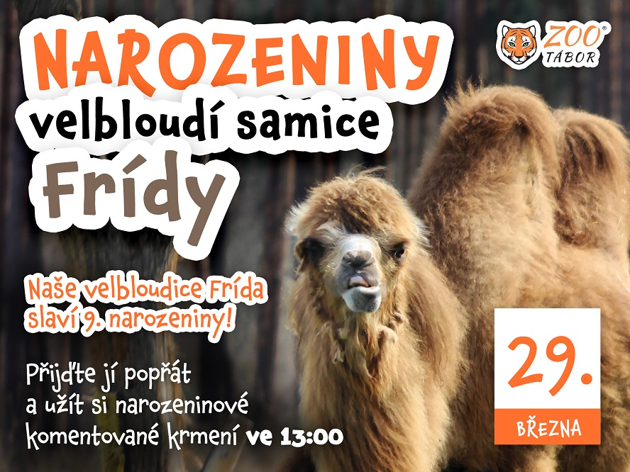
„Naše velbloudice Frída má velice ráda pozornost návštěvníků a často se jim předvádí. Toho si jistě všimla většina návštěvníků, kteří k nám kdy zavítali. Tuto sobotu však čeká Frídu velký den – společně s ošetřovateli a návštěvníky oslaví své deváté narozeniny. Přijďte jí poblahopřát i vy. Čím více nás bude, tím bude Frída spokojenější. Za odměnu se dozvíte spoustu zajímavostí z jejího života, a pokud se jí budete líbit, určitě vám pěkně zapózuje,“ říká mluvčí ZOO Tábor Filip Sušanka a dodává, že rozpis dalších víkendových komentovaných krmení naleznou zájemci také na webových stránkách www.zootabor.eu.
Velbloudi dvouhrbí pochází z nehostinných stepí a polopouští Mongolska a Číny a jsou fyziologicky přizpůsobeni extrémním ročním výkyvům teplot v rozmezí až 75 stupňů Celsia. Zdomácnělá forma velblouda dvouhrbého je rozšířená po celém světě, ale málo známým faktem je, že divoká forma je kriticky ohrožená vyhubením. Přežívá jen v mongolské poušti Gobi, zde žije pár set posledních jedinců.

Rozlohou největší zoologická zahrada jižních Čech a největší soukromá zoo v Česku ZOO Tábor patří k nejmladším zahradám v Česku. Vznikla v květnu 2015 poté, co ji od insolvenčního správce koupil pražský developer a biolog Evžen Korec. Tím ji zachránil před likvidací a rozprodáním zvířat. Pro veřejnost byla ZOO Tábor otevřena o měsíc později. V roce 2024 ji navštívilo 117 tisíc lidí. ZOO Tábor je nejvíce navštěvovaným místem táborského regionu a patří mezi nejnavštěvovanější místa Jihočeského kraje. Zoo je od listopadu do konce března otevřena pouze o víkendech a státních svátcích od 9:00 do 16:00.
Hlavním posláním zoo je chov a ochrana ohrožených druhů zvířat. Nejvýznamnějším projektem táborské zoo je reintrodukce zubra evropského do přírodních rezervací v Evropě. Podrobnosti o návratu tohoto majestátního tvora a možnosti, jak tento projekt podpořit, lze nalézt na webu www.zazubra.cz. Zásadním vědeckým projektem ZOO Tábor je výzkum dlouhověkosti psů a zubrů, jehož cílem je výrazně prodloužit věk. ZOO Tábor provozuje nejmodernější záchranné centrum CITES pro chladnomilné šelmy v Česku, jeho vybudování spolufinancoval Státní fond životního prostředí. Aktuálně v ZOO Tábor žije přes 535 zvířat, která patří k 81 živočišným druhům. Více než polovina z chovaných druhů patří mezi ohrožené. Generálním sponzorem je EKOSPOL.
  - Kontakt pro média
Filip Sušanka
M: (+420) 606 688 787
T: (+420) 233 372 021
E: media@zootabor.eu
W: www.zootabor.eu

